Panáček z listí
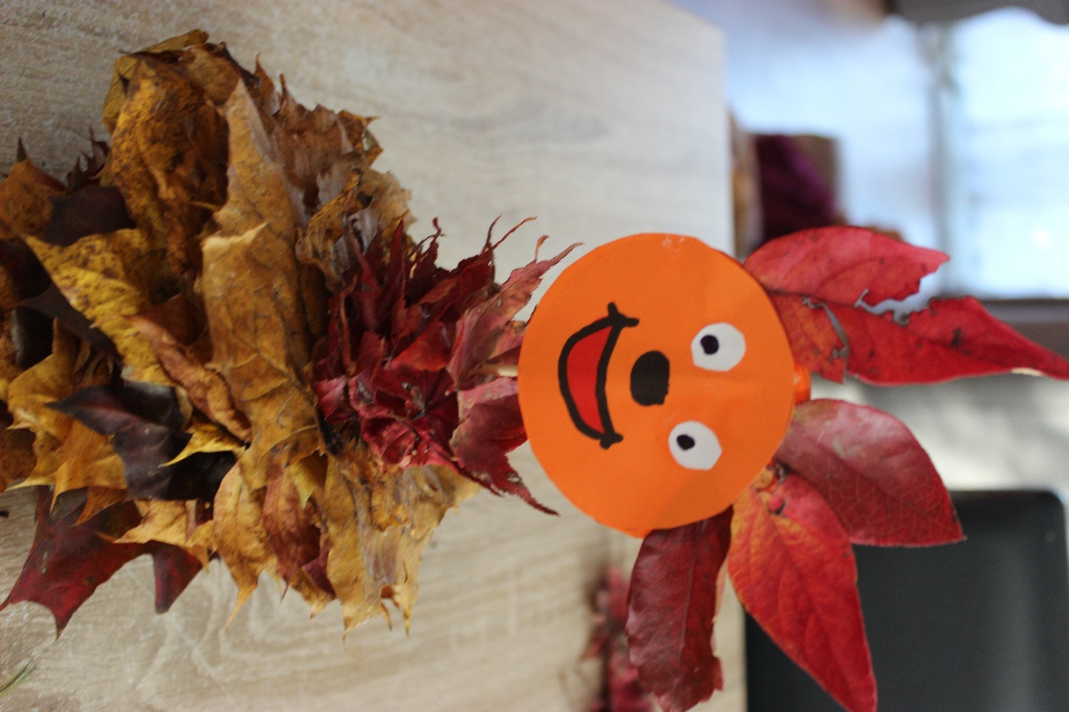
Pomůcky:
- podzimní listí – může být nesušené i sušené
- špejle, barevný papír, fixy nebo pastelky, nůžky, tužku, lepidlo
- velký kaštan a šídlo nebo modelínu.
- kelímek, hrnek na tvorbu šablony hlavy

Postup:
- Uděláme dírku do kaštanu a zapíchneme špejli. Kuličku z modelíny a zapíchneme špejli, aby špejle stála.

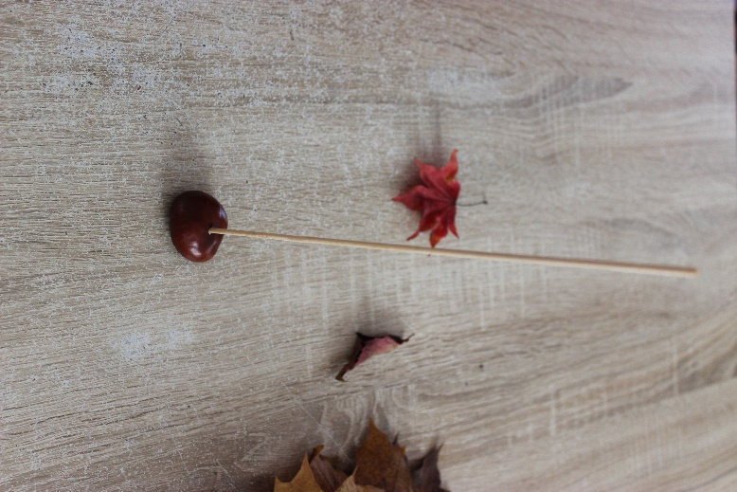

- Na špejli navlečeme listí. Na vrchu si necháme místo na hlavu.
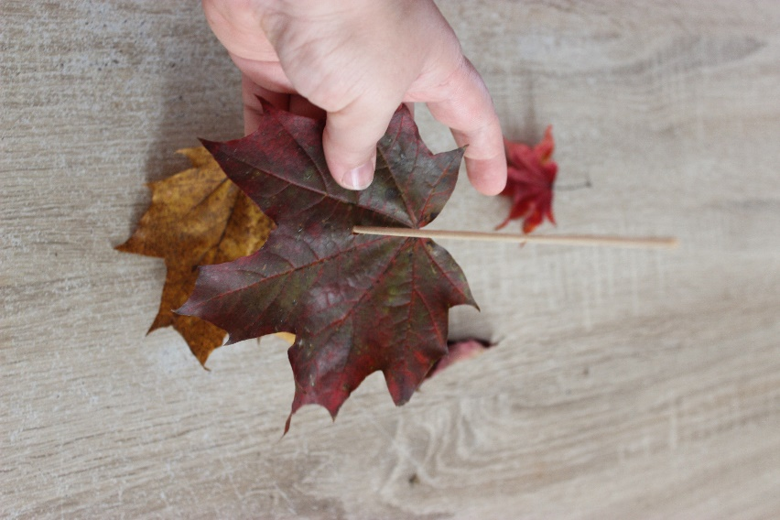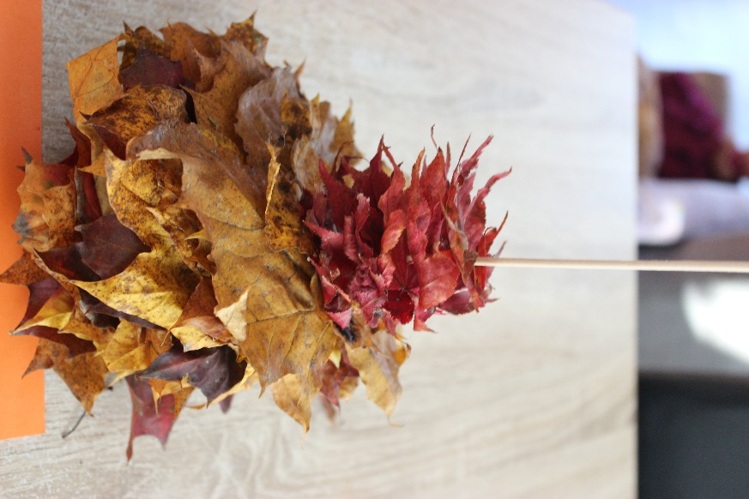

- Na barevný papír si obkreslíme 2x kelímek. Vystřihneme. Uděláme oči a domalujeme obličej.
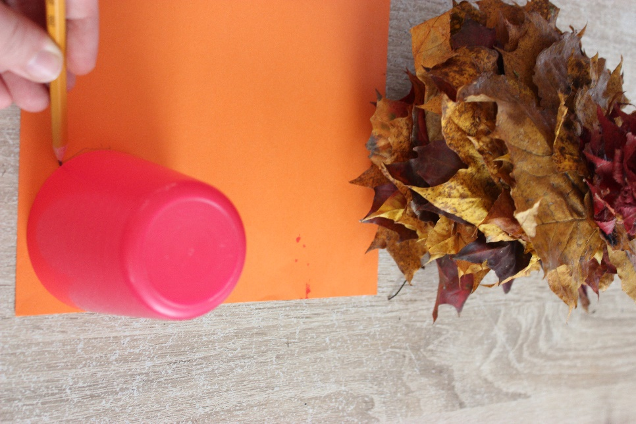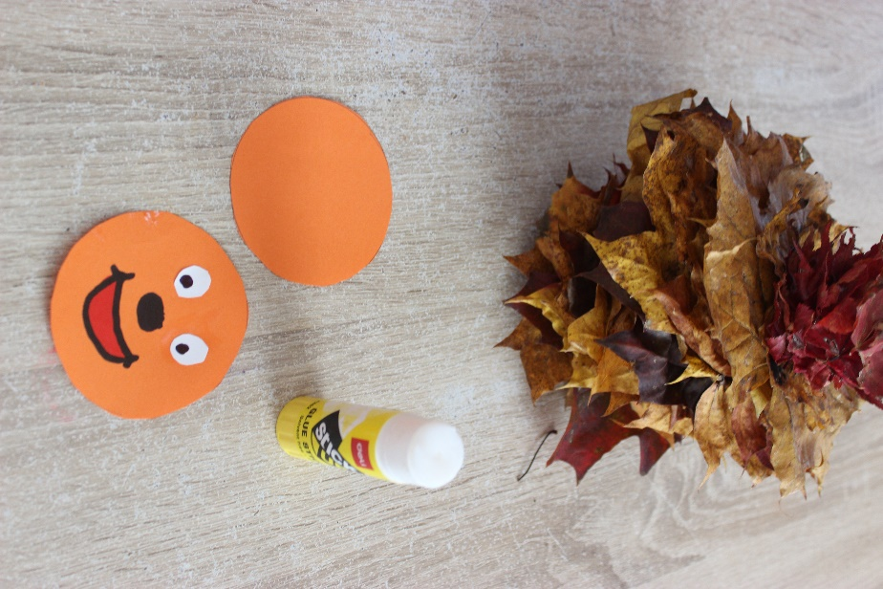
- Natřeme lepidlem a vlepíme listí. 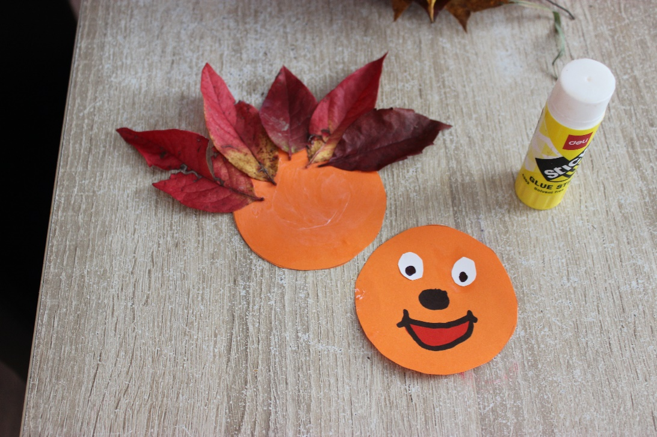
- Přilepíme na špejli. Tak že je špejle uprostřed.